Міністерство освіти і науки України

Національний університет «Львівська політехніка»

Кафедра систем штучного інтелекту

**Звіт**

**Звіт**

**про виконання лабораторних та практичних робіт блоку № 3**

На тему: «Цикли. Вкладені Цикли. Завершення виконання циклів. Функції. Простір імен. Перевантаження функцій. Функції з змінною кількістю параметрів (еліпсис). Рекурсія. Вбудовані функції.»

***з дисципліни:*** «Мови та парадигми програмування»

до:

ВНС Лабораторної Роботи № 2

ВНС Лабораторної Роботи № 3

ВНС Лабораторної Роботи № 7

Практичних Робіт № 3

**Виконав:**

Студент групи ШІ-13

Гаргай Юрій Анатолійович

Львів 2023

# Тема роботи:

Цикли.Функції. Перевантаження функцій. Рекурсія

**Задачі:**

1. *Vns_lab 2*
2. *Vns_lab 3*
3. *Vns_lab 7 task1*
4. *Vns_lab 7 task 2*
5. *Практична робота*
6. *Власне завдання*

# Мета роботи:

# Ознайомитись з циклами

# Ознайомитись з перевантаженими функціями

# Ознайомитись з рекурсією

# Теоретичні відомості:

* 1. Теоретичні відомості з переліком важливих тем:
* Тема №1: Цикли
* Тема №2: Функції
* Тема №3: Рекурсія
  1. Індивідуальний план опрацювання теорії:
* Тема №1: Цикли
* Джерела Інформації:
  + - <https://ua.udemy.com/>

Beginning C++ Programming - From Beginner to Beyond

* Що опрацьовано: Ознайомився з циклами
  + Статус: Ознайомлений
  + Початок опрацювання теми: 05.11.2023
  + Звершення опрацювання теми: 07.11.2023

Тема №2: Перевантажені функції Джерела Інформації:

* + - <https://ua.udemy.com/>

Beginning C++ Programming - From Beginner to Beyond

* + Що опрацьовано**:**
    - Ознайомився з функціями
  + Статус: Ознайомлений
  + Початок опрацювання теми:27.11.2023
  + Звершення опрацювання теми: 28.11.2023
* Тема №3: Рекурсія
  + Джерела Інформації:
    - <https://ua.udemy.com/>

Beginning C++ Programming - From Beginner to Beyond

* + Що опрацьовано:
    - Ознайомився рекурсією
  + Статус: Ознайомлений
  + Початок опрацювання теми: 28.11.2023
  + Звершення опрацювання теми: 30.11.2023

# Виконання роботи:

**Завдання №1**: Vns_lab 2

Варіант завдання:5

Деталі завдання

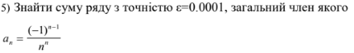

**Планована оцінка часу виконання завдань:** 1 день

**Завдання №2** Vns_lab 3

* Варіант завдання: **13**
* Деталі завдання: Для х, що змінюється від a до b з кроком (b-a)/k, де (k=10), обчислити

функцію f(x), використовуючи її розклад в степеневий ряд

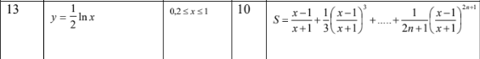

**Планована оцінка часу виконання завдань:** 1 день

**Завдання №3** Vns_lab 7 task1

* Варіант завдання: **13**
* Деталі завдання Написати функцію зі змінною кількістю параметрів для перекладу чисел з
* десяткової системи числення в трійкову. Написати викликаючу функцію
* main, що звертається до цієї функції не менше трьох разів з кількістю
* параметрів 3, 4, 7.
* **Планована оцінка часу виконання завдань:** 1 день

**Завдання №4** Vns_lab 7 task2

* Варіант завдання: **13**
* Деталі завдання

Написати перевантажені функції й основну програму, що їх викликає.

а) для перетворення десяткового дробу у звичайний;

б) для перетворення звичайного дробу у десятковий.

* **Планована оцінка часу виконання завдань:** 1 день

**Завдання №5** Практична робота

* Деталі завдання

Ви створюєте просту програму керування бібліотекою. Книги в бібліотеці є, користувачі можуть їх взяти або повернути.

Програма повинна вміти:

* + Перерахувати всі книги.
  + Дозволити взяти книгу (за наявності).
  + Дозволити повернення книги.
* **Планована оцінка часу виконання завдань:** 1 день

**Завдання №6** Self practise

Ви створюєте просту програму керування масивом.

Програма повинна вміти:

* + Вивести масив на екран.
  + Додати число до масиву.
  + Знайти середє значення масиву
  + Знайти найменше значення масиву
  + Знайти найбільше значення масиву

**Планована оцінка часу виконання завдань:** 1 день

**2. Дизайн та планована оцінка часу виконання завдань:**

Завдання №5Практична робота

* + 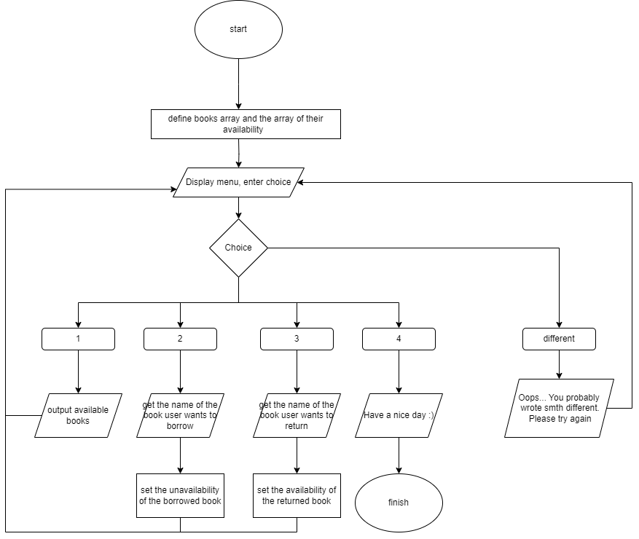Блок-схема

Рисунок 1 блок схема

Планований час на реалізацію: 1 день

sssssssssssssssssssssssssssssssssssssssssssssssssssssssssssssssssssss

sssssssssssssssssssssssssssssssssssssssssssssssssssssssssssssssssssssssssssssssssssssssssssssssssssssss

### Код програм з результатом та посиланням на зовнішні ресурси:

Завдання №1 Vns_lab 2

1)Код програми

#include <iostream>

#include <cmath>

using namespace std;

int main(){

    double h {0.0001};

    double a {0};

    double step{0};

    int n = 1;

    do {

        step = (pow(-1, n-1)/pow(n,n));

        a += step;

        cout << a << endl;

        n++;

    } while(fabs(step)>h);

    cout<< "complete";

    return 0;

}

Код програми

2) Результат

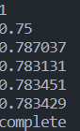

Результат

3) Посилання на файл програми у пул-запиті GitHub

[Pull-request](https://github.com/artificial-intelligence-department/ai_programming_playground/pull/611/files#diff-67b6274c9bd9ac507ff7c345f5f17f556f7876660f59f7d0b2cca69ad4f8e646)

ssssssssssssssssssssssssssssssssssssssssssssssssssssssssssssssssssssssssssssssssssssssssssssssssssssss

Завдання №2 Vns_lab 3

1)Код програми

#include <iostream>

#include <cmath>

#include <iomanip>

using namespace std;

double y(double );

double sn(double, int);

double se(double , double);

int main() {

    cout << fixed << setprecision(9);

    double a {0.2};

    double b {1};

    int k {10};

    double step = (b - a) / k;

    int n {10};

    double epsilon {0.0001};

    for (double x = a; x <= b; x += step) {

        cout << "X: " << x << " ";

        cout << "SN: " << sn(x, n) << " ";

        cout << "SE: " << se(x, epsilon) << " ";

        cout << " Y: " << y(x) << endl;

    }

    return 0;

}

double y(double x) {

    return 0.5 * log(x);

}

double sn(double x, int n) {

    double suma {0};

    double value {1};

    for (int i = 1; i <= n; ++i) {

        value *= (pow((x - 1) / (x + 1),2*i+1));

        suma += value / (2 * i + 1);

    }

    return suma;

}

double se(double x, double epsilon) {

    double suma {0};

    double value {1};

    int i = 1;

    while (value > epsilon) {

        value *= pow((x - 1) / (x + 1),2*i+1);

        suma += value / (2 * i + 1);

        i++;

    }

    return suma;

}

Код програми

2) Результат

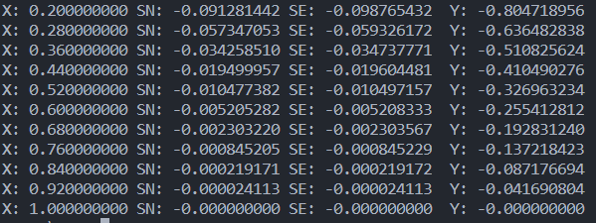

Результат

3) Посилання на файл програми у пул-запиті GitHub

[Pull-Request](https://github.com/artificial-intelligence-department/ai_programming_playground/pull/611/files#diff-f9a7178850d90763c11bef908ed9dee9353aaac4ee5553d5acde9c9696b78c13)

Завдання №3 3. Vns_lab 7 task1

1)Код програми

#include <cstdarg>

#include <iostream>

#include <cmath>

#include <vector>

using namespace std;

vector<int> numbers;

void process(int);

int ternary(int, ...);

int main()

{

    ternary(3, 10, 15, 3);

        for (int i = 0; i<numbers.size(); i++){

            cout << numbers.at(i) <<" ";

         }

         cout << endl;

        numbers.clear();

    ternary(4, 15, 8, 11, 4);

        for (int i = 0; i<numbers.size(); i++){

            cout << numbers.at(i) <<" ";

        }

        cout << endl;

        numbers.clear();

    ternary(7, 19, 22, 43, 14, 23, 15, 2);

        for (int i = 0; i<numbers.size(); i++){

            cout << numbers.at(i) <<" ";

        }

        cout << endl;

    return 0;

}

void process(int num) {

    int ternary = 0, k = 0;

    while (num > 0) {

        ternary += (num % 3) * pow(10, k);

        num /= 3;

        k++;

    }

    numbers.push_back(ternary);

}

int ternary(int c, ...){

    va_list chusla;

    va_start(chusla, c);

    for(int i = c;i!=0;i--)

    {

        int x = va_arg(chusla, int);

        process(x);

    }

    va_end(chusla);

    return 0;

}

Код програми

2) Результат



Результат

3) Посилання на файл програми у пул-запиті GitHub

[Pull-Request](https://github.com/artificial-intelligence-department/ai_programming_playground/pull/611/files#diff-3e47418485a239481b7ea28c504b78a437e27c6b89f804c137d2d2f4be94598f)

Завдання 4.Vns_lab 7 task2

1)Код програми

#include <iostream>

using namespace std;

void convert(double);

void convert(int, int);

int zsuv {1000000};

int main() {

    double decimal{};

    int chuselnuk = {};

    int znamenuk = {};

    cout <<"Enter decimal number, and chuselnuk i znamenuk separated by space: ";

    cin >> decimal >> chuselnuk >> znamenuk;

    convert(decimal);

    convert(chuselnuk, znamenuk);

    return 0;

}

void convert(double decimal) {

    int chuselnuk = decimal * zsuv;

    int znamenuk = zsuv;

    for(int i = 2; i <= chuselnuk; i++) {

        if(chuselnuk % i == 0 && znamenuk % i == 0) {

            chuselnuk /= i;

            znamenuk /= i;

            i--;

        }

    }

    cout << "Normal: " << chuselnuk << "/" << znamenuk << endl;

}

void convert(int chuselnuk, int znamenuk) {

    double decimal{};

    decimal = static_cast<double> (chuselnuk) / znamenuk;

    cout << "Decimal: " << decimal << endl;

}

Код програми

* 1. Результати



Результат

3) Посилання на файл програми у пул-запиті GitHub

[Pull-Request](https://github.com/artificial-intelligence-department/ai_programming_playground/pull/611/files#diff-07d72e189c43b18f050ffa4f832e23085dbfa274b8d7bb3188b52a74b4afecb0)

Завдання 5. Практична робота

1)Код програми

#include <iostream>

#include <vector>

#include <string>

using namespace std;

int choice;

vector<string> books = { "Harry Potter", "Charlie Chaplin", "Star Wars", "1984", "Encyclopedia"};

size_t range;

string title;

void print();

vector<bool> available = {true, true, true, true, true};

void borrow();

void returns ();

int main(){

    menu:

    {

            bool done = false;

        while(!done){

        range = books.size();

            cout << "Library management\n" <<

            "1 - List all books\n" <<

            "2 - Borrow a book\n" <<

            "3 - Return a book\n" <<

            "4 - Exit library\n" <<

            "Enter your choice: " ;

            cin >> choice;

        if( choice<=4&&choice>=1 )

                done = true;

        else

        cout <<"Oops... You probably wrote smth different. Please try again\n";

        }

    switch (choice){

    case 1:

        print();

        goto menu;

    case 2:

        borrow();

        goto menu;

    case 3:

        returns();

        goto menu;

    case 4:

        cout << "Have a nice day :)";

        break;

 }

}

}

void print(){

for (int i = 0; i < 5; i++) {

                cout << i + 1 << ". " << books[i] << (available[i] ? " (Available)" : " (Borrowed)") << "\n";

            }

}

void borrow(){

        cin.ignore();

    cout << "Enter book name to borrow: ";

    getline(cin, title);

    for (const auto &book : books) {

        if (book == title) {

            int index = &book - &books[0];

            if (available[index]) {

                available[index] = false;

                cout << "Book borrowed successfully!\n";

            } else {

                cout << "Book is already borrowed.\n";

            }

            break;

        }

    }

}

void returns(){

        cin.ignore();

    cout << "Enter book name to return: ";

    getline(cin, title);

    for (const auto &book : books) {

        if (book == title) {

            int index = &book - &books[0];

            if (!available[index]) {

                available[index] = true;

                cout << "Book returned successfully!\n";

            }

            else {

                cout << "Book is not borrowed.\n";

            }

        }

    }

}

Код програми

2) Результати

Library management

1 - List all books

2 - Borrow a book

3 - Return a book

4 - Exit library

Enter your choice: 1

1. Harry Potter (Available)

2. Charlie Chaplin (Available)

3. Star Wars (Available)

4. 1984 (Available)

5. Encyclopedia (Available)

Library management

1 - List all books

2 - Borrow a book

3 - Return a book

4 - Exit library

Enter your choice: 2

Enter book name to borrow: 1984

Book borrowed successfully!

Library management

1 - List all books

2 - Borrow a book

3 - Return a book

4 - Exit library

Enter your choice: 2

Enter book name to borrow: Harry Potter

Book borrowed successfully!

Library management

1 - List all books

2 - Borrow a book

3 - Return a book

4 - Exit library

Enter your choice: 1

1. Harry Potter (Borrowed)

2. Charlie Chaplin (Available)

3. Star Wars (Available)

4. 1984 (Borrowed)

5. Encyclopedia (Available)

Library management

1 - List all books

2 - Borrow a book

3 - Return a book

4 - Exit library

Enter your choice: 3

Enter book name to return: Harry Potter

Book returned successfully!

Library management

1 - List all books

2 - Borrow a book

3 - Return a book

4 - Exit library

Enter your choice: 1

1. Harry Potter (Available)

2. Charlie Chaplin (Available)

3. Star Wars (Available)

4. 1984 (Borrowed)

5. Encyclopedia (Available)

Library management

1 - List all books

2 - Borrow a book

3 - Return a book

4 - Exit library

Enter your choice: 4

Have a nice day :)

Результат

3) Посилання на файл програми у пул-запиті GitHub

[Pull-Request](https://github.com/artificial-intelligence-department/ai_programming_playground/pull/611/files#diff-4d2ec188866aac6d958c873b89cb7b2b0da0ff643ce3aa3a8954ded98392110d)

Завдання 6. Власне завдання

1)Код програми

#include <iostream>

#include <vector>

using namespace std;

int main(){

char choice{0};

vector <int> numbers;

int num {0};

int range {0};

double mean {0};

    menu:{

        bool done = false;

        while(!done){

        range = numbers.size();

            cout << "P - Print numbers\n" <<

            "A - Add number\n" <<

            "M - Display mean of the numbers\n" <<

            "S - Display the smallest number\n" <<

            "L - Display the largest number\n" <<

            "Q - Quit\n" <<

            "Enter your choice: ";

            cin >> choice;

        if( choice=='P' || choice=='p' || choice=='A' || choice=='a' || choice=='M' ||

        choice=='m' || choice=='S'|| choice=='s' || choice=='L' || choice=='l' || choice=='Q' || choice=='q')

                done = true;

        else

        cout <<"Oops... You probably wrote smth different. Please try again\n";

        }

        }

        if((choice=='P'||choice=='p')&& range ==0){

                    cout << "0\n";

                    goto menu;

                }

                if((choice=='P'||choice=='p')&& range !=0){

                    for (int i= 0; i < range; i++){

                        cout << numbers.at(i) <<" ";

                    }

                cout << endl;

                goto menu;

                }

        else if(choice=='A' || choice=='a'){

            cout << "Enter number u want to add: ";

            cin >> num;

            numbers.push_back(num);

            cout << num << " added" << endl;

            goto menu;

            }

     if(choice=='M' || choice=='m'){

            if(range==0){

                cout << "Unable to determine mean - list is empty" <<endl;

                goto menu;

            }

            else {

                int suma {};

            for (int i= 0; i < range; i++){

                suma += numbers.at(i);

            }

        mean = suma/range;

        cout << mean << endl;

        goto menu;

        }

     }

        if(choice=='S' || choice=='s'){

           if(range==0){

                cout << "Unable to determine the smallest number - list is empty" << endl;

                goto menu;

                }

            else {

                int min = INT_MAX;

                for (int i= 0; i < range; i++){

                if (numbers.at(i)< min)

                    min = numbers.at(i);

                }

            cout << min << endl;

            }

        goto menu;

        }

        if(choice=='L' || choice=='l'){

           if(range==0){

                cout << "Unable to the largest number - list is empty" << endl;

                goto menu;}

            else {

           int max = INT_MIN;

            for (int i= 0; i < range; i++){

                if (numbers.at(i)> max)

                    max = numbers.at(i);

            }

        cout << max << endl;

        goto menu;

        }

        }

        if(choice=='Q' || choice=='q'){

        cout << "Good bye :)";

        return 0;

        }

    }

Код програми

2) Результати

P - Print numbers

A - Add number

M - Display mean of the numbers

S - Display the smallest number

L - Display the largest number

Q - Quit

Enter your choice: a

Enter number u want to add: 15

15 added

P - Print numbers

A - Add number

M - Display mean of the numbers

S - Display the smallest number

L - Display the largest number

Q - Quit

Enter your choice: a

Enter number u want to add: -1231

-1231 added

P - Print numbers

A - Add number

M - Display mean of the numbers

S - Display the smallest number

L - Display the largest number

Q - Quit

Enter your choice: a

Enter number u want to add: 192

192 added

P - Print numbers

A - Add number

M - Display mean of the numbers

S - Display the smallest number

L - Display the largest number

Q - Quit

Enter your choice: a

Enter number u want to add: 0

0 added

P - Print numbers

A - Add number

M - Display mean of the numbers

S - Display the smallest number

L - Display the largest number

Q - Quit

Enter your choice: p

15 -1231 192 0

P - Print numbers

A - Add number

M - Display mean of the numbers

S - Display the smallest number

L - Display the largest number

Q - Quit

Enter your choice: m

-256

P - Print numbers

A - Add number

M - Display mean of the numbers

S - Display the smallest number

L - Display the largest number

Q - Quit

Enter your choice: l

192

P - Print numbers

A - Add number

M - Display mean of the numbers

S - Display the smallest number

L - Display the largest number

Q - Quit

Enter your choice: s

-1231

P - Print numbers

A - Add number

M - Display mean of the numbers

S - Display the smallest number

L - Display the largest number

Q - Quit

Enter your choice: q

Good bye :)

Результат

3) Посилання на файл програми у пул-запиті GitHub

[Pull-Request](https://github.com/artificial-intelligence-department/ai_programming_playground/pull/611/files#diff-1b906b6f996a4c643884f9d5d1438ed6b2c6fbab6010ee72a4ee9764d89a4c40)

***Міт з командою***

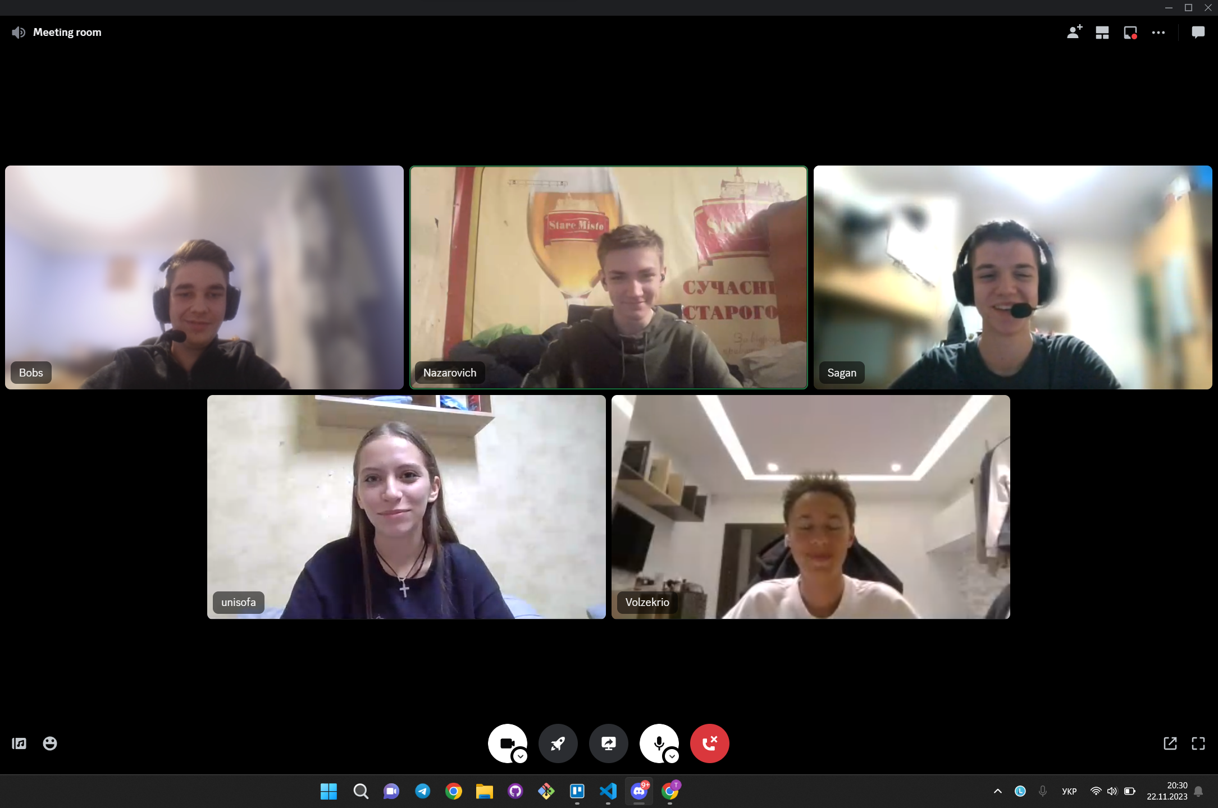

Рисунок 2 Міт з командою в Discord

# Висновок:

У процесі цього епіку я успішно оволодів основними конструкціями, такими як цикл, функція, рекурсія. Виконуючи різноманітні завдання, такі як Vns_lab 7 мені вдалося застосувати отримані знання на практиці. Це мій ще один крок у свiт програмування і впевнений, що ці набутi навички будуть корисними для подальшого навчання та програмування.